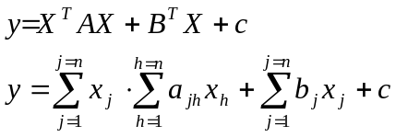

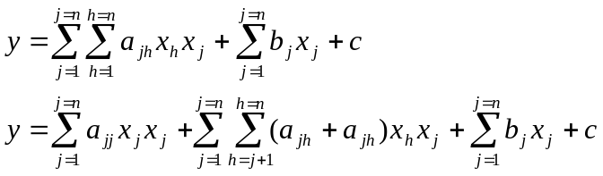

ejemplo N = 1

y = a x * x + bx + c

con tres puntos tengo la parábola

a = 1, b = 2, c = 3

x = 0 -> y = 3
x = 1 -> y = 6
x = 2 -> y = 11

(0, 3)
v = 0 , 0 , 1
0 0 0 0 0
0 0 0 0 0
1 0 0 1 3

(1, 6)
v = 1 , 1 , 1 6
1 1 1 1 6
1 1 1 1 6
1 1 1 1 6

(2, 11)
v = 4 , 2 , 1 11
4 16 8 4 44
2 8 4 2 22
1 4 2 1 11

